2023年度深圳高新区专项计划
科技企业培育项目纸质材料提交要求

一、材料封面
用 200g 左右白色铜版纸等，模板参照附件“封面模板”（本文档附件 1）。
二、材料主体（请按照如下材料顺序排列）
1、目录，请备注好每一份申报文件页码。
2、项目申请书，在资金申报系统网上填报完成后下载。
3、相关附件材料。
三、印刷及装订要求：
1、采用标准 A4 纸张规格，双面印刷，左边无线胶装。
2、申请材料书脊处需标明项目类别（科技企业培育项目）及申请单位名称，样式参照本文档附件2。
3、材料盖骑缝章，一式两份，所有申请材料需加盖企业公章。

附件1：申请书封面模板

深圳高新区发展专项计划

科技企业培育项目申请书

申请单位 （盖章）

单位负责人： 移动电话:

单位联系人： 移动电话:

单位网址： 申请日期:

深圳市科技创新委员会制

二〇二三年六月

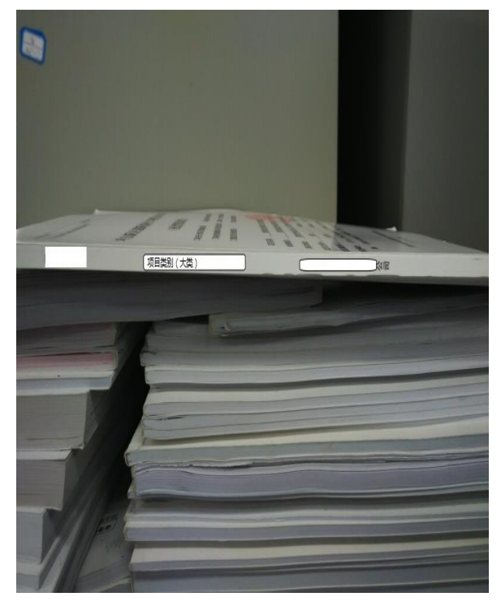
附件2：申请书书脊样式

